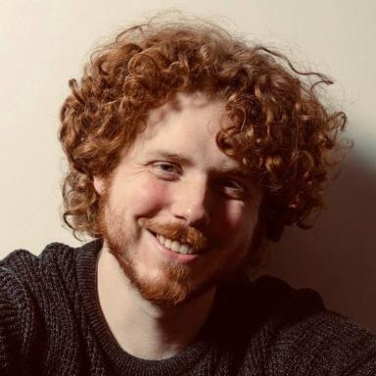 Théophile Robineau ATER à l’Université Paris Nanterre, UFR Phillia (Philosophie, Information-Communication, Langages, Littératures, Arts du spectacle), laboratoire ModycoDoctorant à l’Université Paris Cité, laboratoire EDA

Publications

Article dans une revue (3)

Marc Angenot: Rhetoric put to the test by the History of Ideas
Marc Angenot,Marianne Doury,Théophile Robineau
Argumentation et Analyse du Discours, 2024, 32, ⟨10.4000/aad.8174⟩
Article dans une revue
hal-05304599v1
Conspiracy or Incompetence? The Resolution of Inconsistencies in Discourses about Covid-19
Théophile Robineau
Argumentation et Analyse du Discours, 2024, 33, ⟨10.4000/12hvf⟩
Article dans une revue
hal-04831017v1
Marc Angenot: Rhetoric put to the test by the History of Ideas
Marc Angenot,Marianne Doury,Théophile Robineau
Argumentation et Analyse du Discours, 2024, 32, ⟨10.4000/aad.8174⟩
Article dans une revue
hal-04831023v1

Vidéo (1)

Plus légaliste que la loi : le complotisme comme exigence de cohérence
Théophile Robineau
2024
Vidéo
hal-04831250v1

